SEZNAM ŠOLSKIH POTREBŠČIN V ŠOLSKEM LETU 2020/21 |  | 3. razred
PREDMET | UČBENIK – UČBENIŠKI SKLAD
SLOVENŠČINA | M. Kordigel Aberšek: LILI IN BINE 3: Berilo v tretjem razredu
 | osnovne šole, Rokus Klett, EAN: 9789612712785
 | M. Kramarič, M. Kern, M. Pipan: LILI IN BINE 3: Učbenik za
 | slovenščino v 3. razredu osnovne šole, Rokus Klett, EAN:
 | 9789612712761
SPOZNAVANJE OKOLJA | D. Krnel, et al.: OKOLJE IN JAZ 3: Spoznavanje okolja za 3.
 | razred osnovne šole – PRENOVLJENO, Modrijan, EAN:
 | 9789612417215

Osnovna šola omogoča učencem, da si v prihodnjem šolskem letu iz učbeniškega sklada izposodijo učbeniški komplet.

Ob izteku šolskega leta morate učbenike vrniti šoli. Če bo kakšen učbenik uničen ali pa ga ne boste vrnili, boste morali ob koncu šolskega leta poravnati stroške nakupa novega. Izposojevalnina učbeniških kompletov je za vse učence brezplačna.

Skrbnik učbeniškega sklada:

Ravnatelj:

Tadej Gregorc

Aleksander Verhovšek

OSTALE ŠOLSKE POTREBŠČINE za 3. razred

SLOVENŠČINA

2 velika črtana zvezka z robom

MATEMATIKA
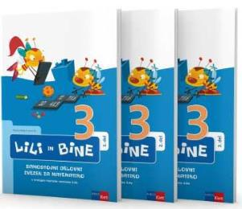

M. Rajšp, J. Žic et al: LILI IN BINE 3, samostojni delovni zvezek za matematiko v 3. razredu osnovne šole (1., 2. in 3. del), Založba Rokus Klett, d.o.o., EAN: 9789612716660 – PRISKRBI ŠOLA!

1 velik zvezek, 1 cm karo, velika in mala šablona

SPOZNAVANJE OKOLJA

1 velik črtan zvezek z robom

ANGLEŠČINA

1 velik črtan zvezek
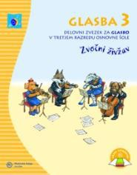

GLASBENA UMETNOST

A. Pesek: GLASBA 3, zvočni živžav s CD-jem, delovni zvezek za glasbo v 3. razredu
OŠ, Mladinska knjiga, EAN: 3831022426236 – PRISKRBI ŠOLA!

mali črtan zvezek (velja tudi lanskoletni)

LIKOVNA UMETNOST

Likovni material in potrebščine bomo tudi letos naročili preko šole. Starši boste na uvodnem roditeljskem sestanku v septembru seznanjeni s ceno materiala, ki bo obračunana na šolski položnici za mesec september.

ŠPORT

kratke hlače, majica ali dres

OSTALO

copati, ki ne drsijo

mapa za učne liste, beležka za sporočila in opravičila

svinčnik, radirka, šilček, nalivno pero, podloga za zvezke, barvice, lepilo v stiku, škarje

Starše naprošamo, da vse zvezke opremite z nalepkami z imeni otrok ter jih ovijete v plastične ovitke.

Sredstva za nakup delovnega zvezka za matematiko Lili in Bine 3 in delovnega zvezka Glasba 3 bo priskrbelo ministrstvo. DZ se evidentira v učbeniški sklad in se ob koncu šolskega leta odpiše. Vsi učenci III. OŠ Celje so avtomatično vključeni v učbeniški sklad šole.

